Une touche féminine au Forum de l’Arc
A Moutier tout le monde connaît le Forum de l’Arc, grand bâtiment très souvent vide, un peu austère et doté d’une image poussiéreuse. Le SIAMS et quelques manifestations d’envergure locale comme Moutier Expo ou l’exposition des crèches tentent bien de le réveiller un peu, et il y a encore du travail. Mais qui connaît Catherine Hahn, présidente du Conseil d’Administration du Forum de l’Arc en charge de redynamiser cet outil ? Moutier.ch l’a rencontrée.

Bonjour Madame Hahn, tout d’abord et en préambule, pouvez-vous nous décrire votre parcours et comment vous vous êtes retrouvée à la tête de cette société ?
Après un parcours de commerciale, de gestion RH et d’entreprises, notamment dans l’immobilier, je me suis spécialisée dans l’accompagnement de sociétés en difficulté. Relancer, « retaper » une société, la remettre sur les rails fait aujourd’hui partie de mes activités professionnelles de prédilection. HECL et son ancienne équipe était à bout de souffle par tant d’efforts pour remettre le Forum en selle qu’il était nécessaire qu’un nouvel élan soit donné. Nous gérons le Forum de l’Arc comme une plateforme « protéiforme » pour accueillir tant le commerce que le divertissement.

Le Forum est un grand bâtiment avec de nombreuses contraintes, notamment en termes de calendrier avec le SIAMS tous les deux ans, comment allez-vous faire pour le développer ?
Nous avons mis en place une stratégie très terre à terre autour de quatre axes de développement et nous allons évoluer étape par étape, calmement et en prenant le temps de bien faire les choses. Nos efforts sont dirigés sur quatre éléments principaux : l’hôtel d’entreprises, l’hôtel d’activités, les expositions et les congrès.

Pouvez-vous détailler ces quatre axes ?
Avec plaisir.
L’hôtel d’entreprises est constitué d’espaces de bureaux et d’ateliers. FAJI SA, organisateur de SIAMS y loue déjà ses bureaux et il reste de nombreux mètres carrés pour des espaces de co-working ou pour une ou plusieurs petites PME. En ce qui concerne les ateliers, nous sommes en négociation avec une entreprise pour louer un étage. Il va de soi que ces solutions sont liées à des surfaces pérennes qui ne doivent pas être vidées chaque deux ans pour le SIAMS.

L’hôtel d’activités offre de nombreuses possibilités pour qui veut organiser des activités sportives ou louer des surfaces. Par exemple aujourd’hui le tennis, le golf, l’entrainement de chiens ou la location de places de parc pour les camping-cars.

Le lieu d’exposition est connu par le SIAMS ou Moutier expo, mais de nombreuses autres manifestations sont envisageables. Nous travaillons à la mise en place de concepts pour faire vivre d’autres expositions et manifestations. Nous devons toutefois être prudents par rapport aux aspects financiers.

La salle de congrès est régulièrement utilisée lors du SIAMS, mais nous voulons offrir plus. Nous sommes en train de l’équiper pour disposer d’infrastructures techniques et scénographiques simples et complètes en permanence. Nous avons également mis en place de nombreux partenariats de manière à offrir tous les services annexes.

Tout cela semble très intéressant, mais qu’en est-il de la situation financière ? Aurez-vous les moyens de vos ambitions ?
Grâce à la recapitalisation du début de l’année, la situation globale du Forum de l’Arc n’est plus préoccupante, mais un tel bâtiment nécessite des investissements constants et nous ne pouvons pas nous permettre de nous lancer dans des dépenses folles ou de réaliser des manifestations où nous perdons de l’argent. Nous avons donc mis en place des outils pour nous permettre de gérer cet établissement au mieux.

De très nombreuses rumeurs ont toujours courues à propos du Forum de l’Arc et des actionnaires. Comment allez-vous faire pour informer au mieux afin d’éviter ce genre de dérives malheureuses ?
Je suis nouvelle dans la société et ne peux donc pas parler des rumeurs du passé en détail. Ce que je peux dire c’est que toutes les activités liées au Forum de l’Arc ont été largement sponsorisées par le SIAMS. Aujourd’hui nous sommes dans une logique complètement transparente et nous avons la volonté d’être très clair avec les clients, les actionnaires et le grand public. Au titre de cette volonté, je peux vous dire par exemple qu’avec un loyer de 750'000.- par manifestation, le SIAMS pourrait être organisé pour bien moins cher à Genève, Berne ou partout ailleurs en Suisse et qu’il continue d’être le moteur du Forum.

Vous êtes une femme dans un domaine peut-être un peu machiste, est-ce un problème ?
Dans les années 80, en étant la seule femme dans la région à vendre du matériel bureautique, j’ai ressenti plutôt de la surprise, voire de l’amusement. En devenant présidente du Conseil d’administration du Forum de l’Arc, bien loin du machisme, c’est de la bienveillance qui émane de la population qui « attend de la nouvelle équipe qu’elle redonne vie à leur vaisseau fantôme ».

Avez-vous un souhait pour le futur ?
A l’image du Forum pour les Romains (l’Agora pour les Grecs), je souhaite que le Forum de l’Arc devienne un endroit convivial pour les Prévotois, qu’ils s’y réunissent tant à l’occasion de salons professionnels que pour des évènements organisés par ou pour eux et même y pratiquer une activité.

Pour en savoir plus sur le Forum de l’Arc et tous les services qu’il offre, n’hésitez pas à visiter son nouveau site web mis en ligne à l’automne.

Pour toutes questions ou idées, n’hésitez pas à contacter Catherine Hahn au 079 914 26 25, catherine.hahn@forum-arc.ch

Images et légendes
Catherine Hahn devant le Forum de l’Arc
Lien pour télécharger l’image en HR :
https://www.siams.ch/documents/showFile.asp?ID=4654

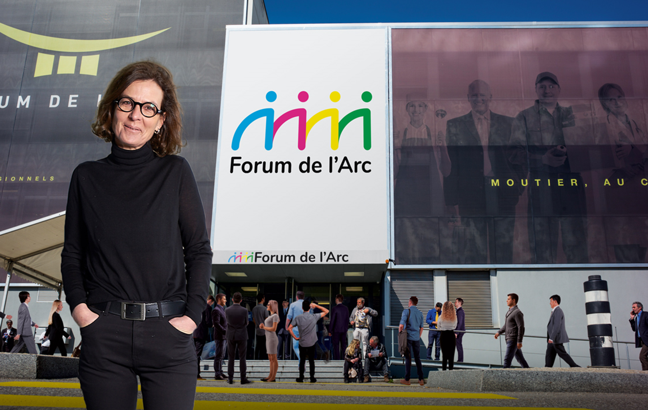
Avec Catherine Hahn le Forum de l’Arc dispose d’une ambassadrice de premier ordre.

